**学生报考和课室查询使用手册**

学生在浏览器输入网址：http://www.qidaedu.com/login.jsp

登录界面如下：

账号是：学号或者准考证号

密码是：身份证后六位

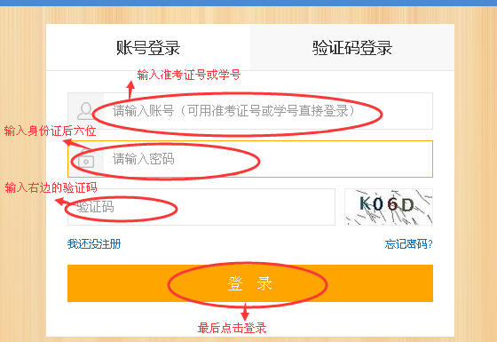

登录成功后，进入学生个人中心，界面显示如下：

1. **个人信息**

**1 .1修改基本资料**

包括：学生的基本信息、报考院校专业、详细信息。

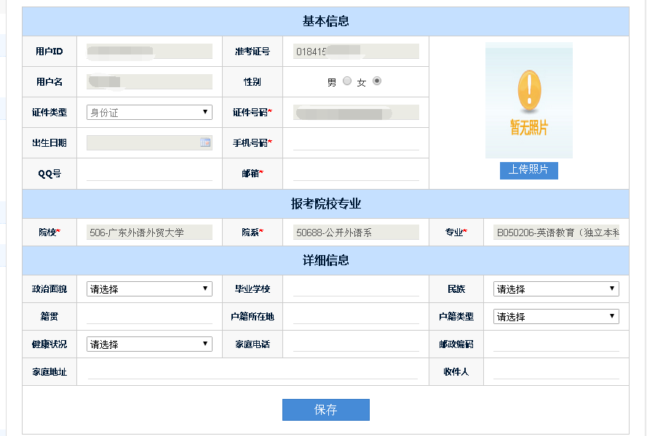

**1.2修改密码**

1.输入原来的旧密码

2.输入新的密码。

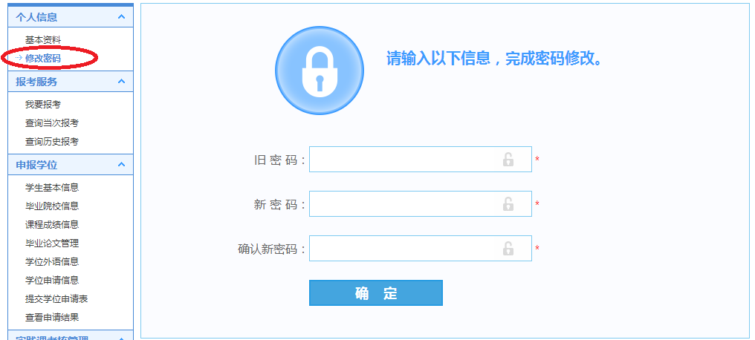

1. **报考服务**

1.1报考委考、实践课程

1.先选择考试状态，再点击报考课程的默认下拉框，选择要报考的课程。

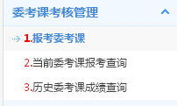

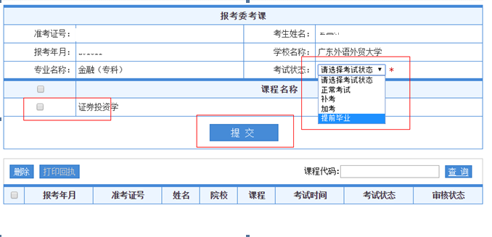

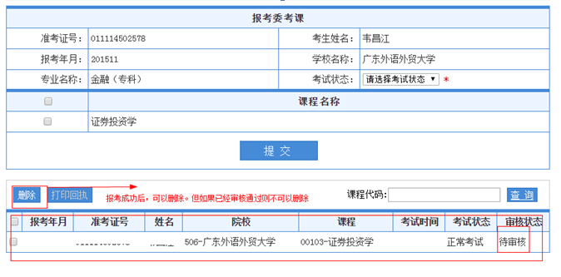

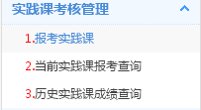

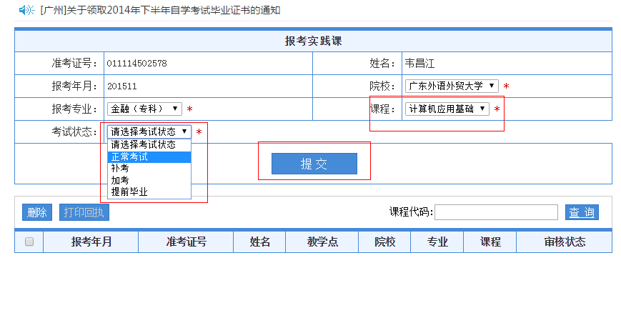

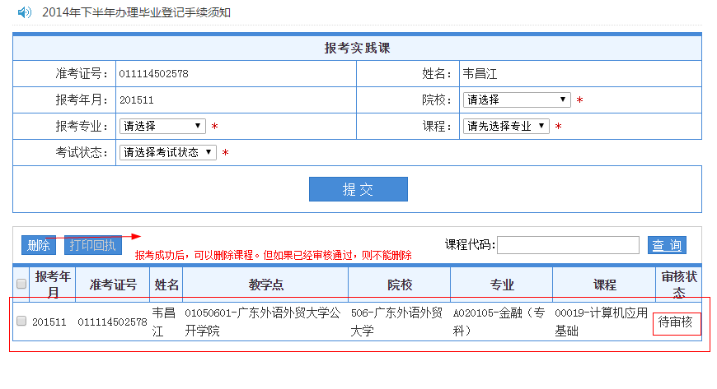

**1.2，审核通过后，就代表报名成功，如果显示审核不通表示报名不成功。**

**3、考场查询**

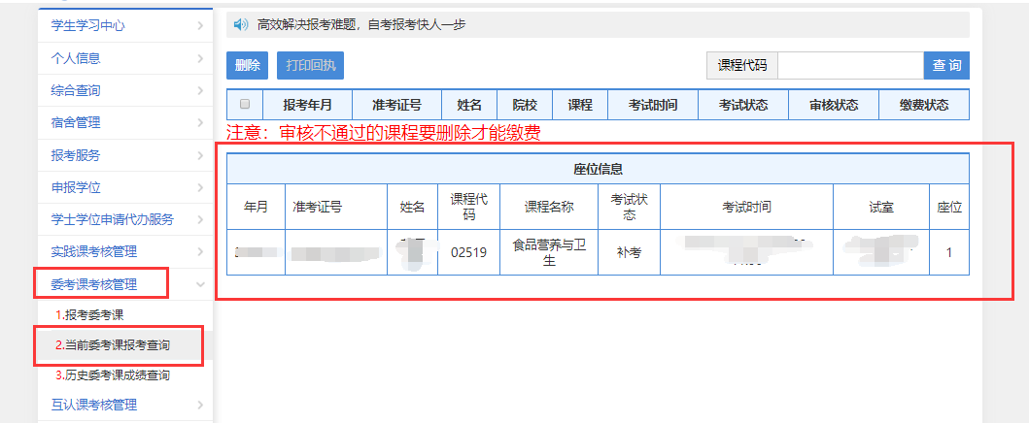

委考点击委考，实践点击实践，就可以查询自己报考的所有考场信息。

**委考实践报考缴费操作流程**

1. 报考

勾选科目，选择考试状态，点击提交。

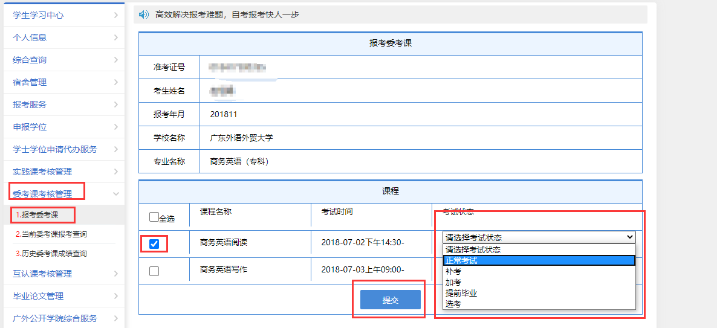

1. 缴费

要等学校审核通过才能缴费，所以报名的科目中存在未审核或审核不通过的，系统不会显示缴费订单，要等学校审核通过或把审核不通过的科目删除才能缴费。

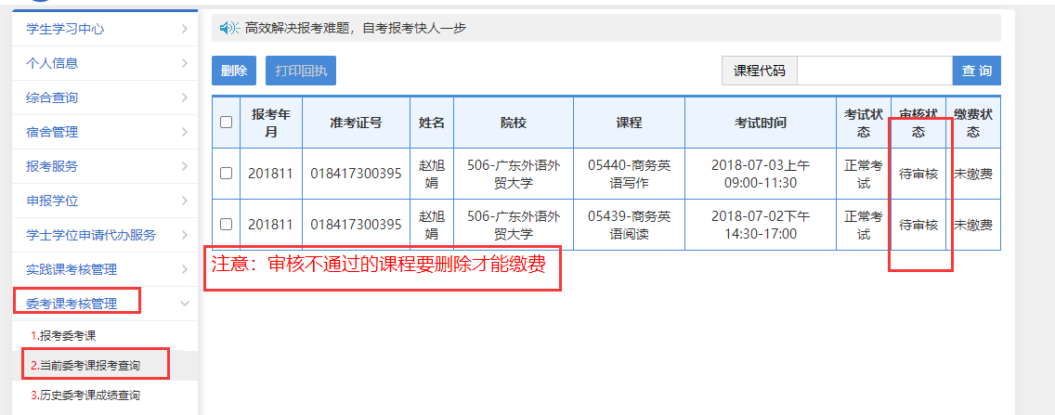

报名的科目全部审核通过了，系统就会显示缴费按钮，点击去缴费，会跳转到缴费页面。

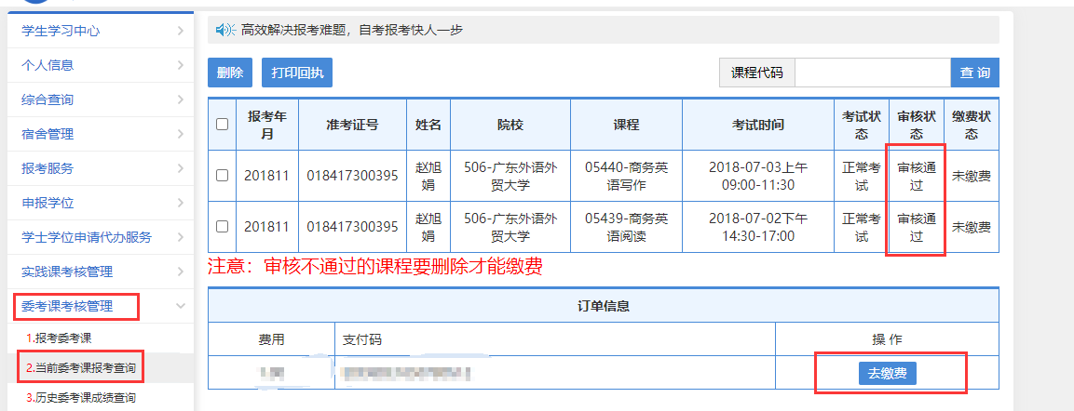

缴费之前要先填好手机号码，点击保存按钮保存数据。才能跳转缴费页面。

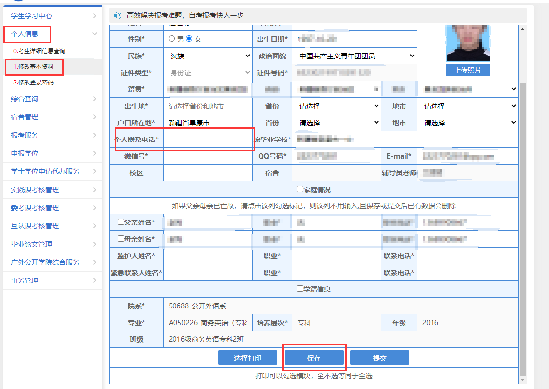

保存好手机号码之后，点击去缴费进入缴费页面

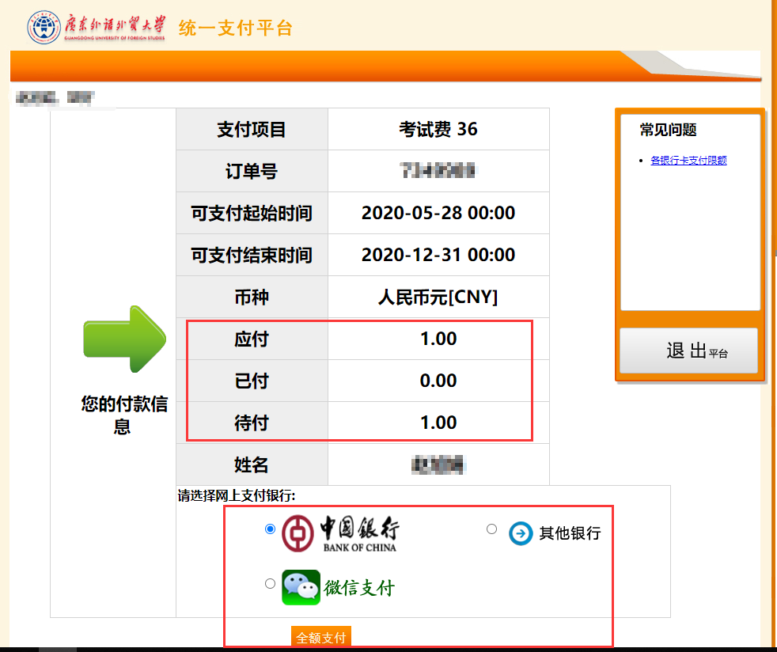

支持微信支付和银行卡支付

微信支付：选择微信支付，点击全额支付，扫一扫支付二维码，支付。

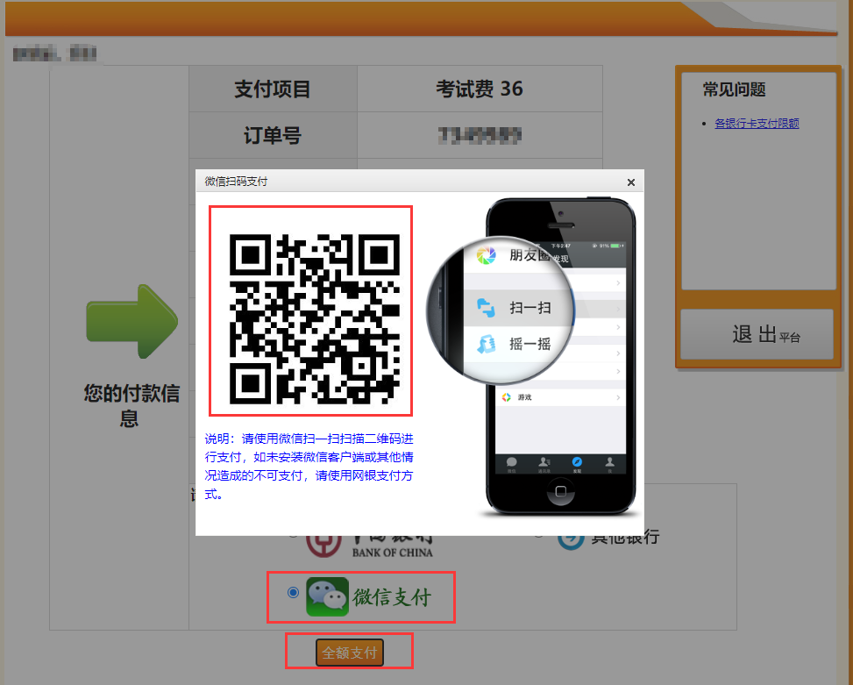

银行卡支付：目前中国银行暂不能支付，选择其他银行，点击全额支付，选择银行，支付

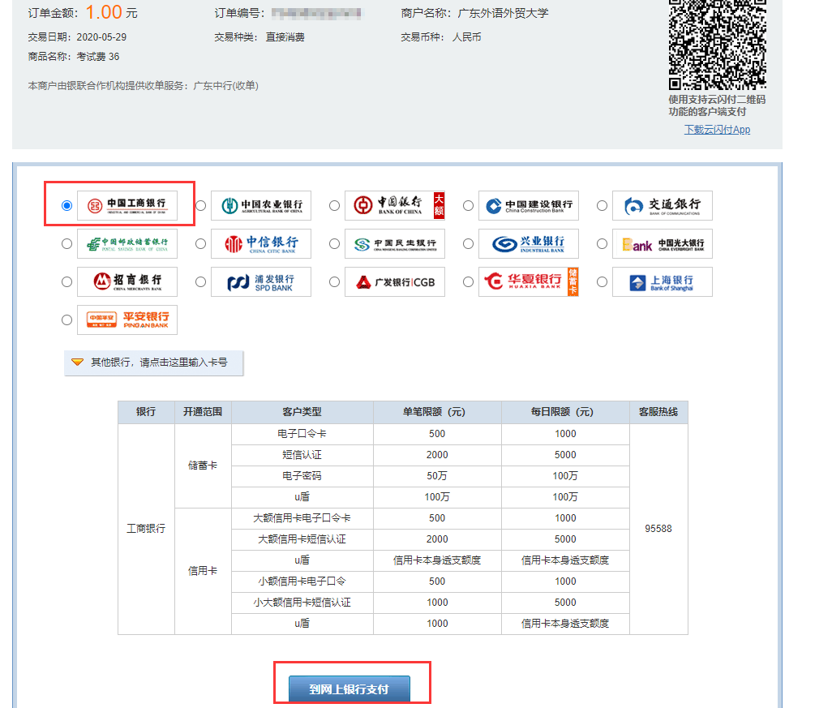

3.查看缴费结果

支付成功之后，回到奇大页面，刷新页面，查看是否显示已缴费

